МИНОБРНАУКИ РОССИИ

Федеральное государственное бюджетное образовательное учреждение высшего образования

НИЖЕГОРОДСКИЙ ГОСУДАРСТВЕННЫЙ ТЕХНИЧЕСКИЙ
УНИВЕРСИТЕТ им. Р.Е.АЛЕКСЕЕВА

Институт радиоэлектроники и информационных технологий
Кафедра информатики и систем управления

______________ Знакомство с системой контроля версий GIT______________
(наименование темы проекта или работы)

ОТЧЕТ
по лабораторной работе
по дисциплине
__________Информатика и компьютерные технологии___________________
(наименование дисциплины)

РУКОВОДИТЕЛЬ:
________________ ______Савкин А.Е.__ _
(подпись) (фамилия, и.,о.)

СТУДЕНТ:
________________ __Панкова Д. Е.___
(подпись) (фамилия, и.,о.)

______Поз-25_________
(шифр группы)

Ход работы:
Создала репозиторий на GitHub, с помощью Fork
Далее создала свой репозиторий
Создала локальную копию главного репозитория, зашла в каталог Spring_2026, что представлено на картинке ниже

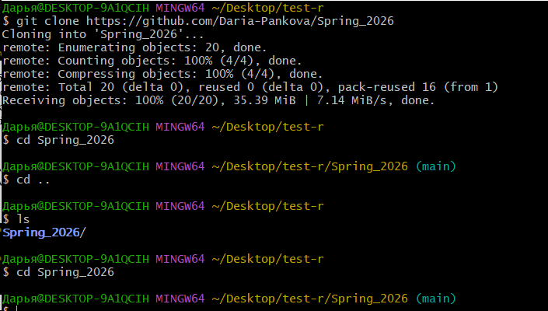
После чего добавила новую ветку, также можно увидеть что она создана успешно

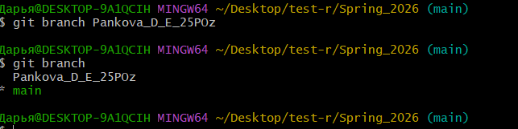
Перемещаем в другую ветку

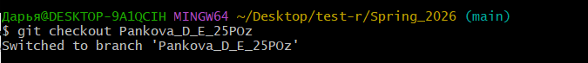
а

Далее добавила в каталоги Lr1 и тд отчеты по лаб. работам
Добавляем папку Lr1 в отслеживание git, проверяем и проделываем тоже самое с другими папками с командой git add .

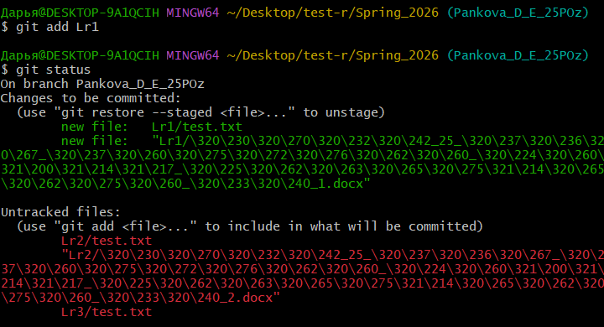
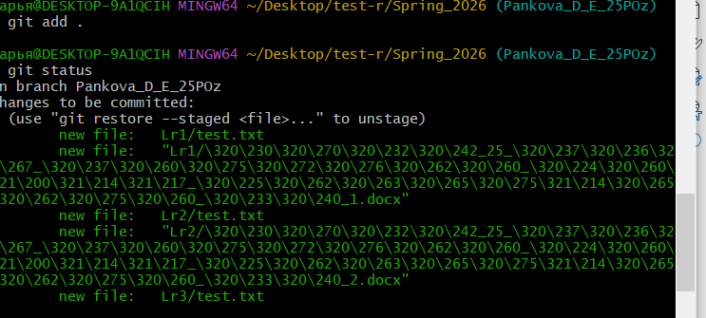

Делаем коммит
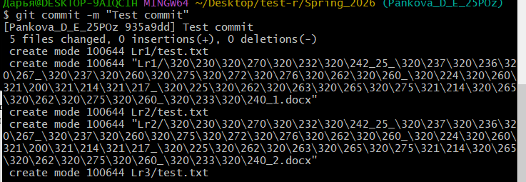
Сохраняем изменение файлов

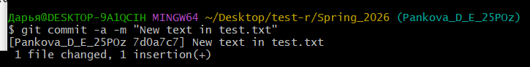

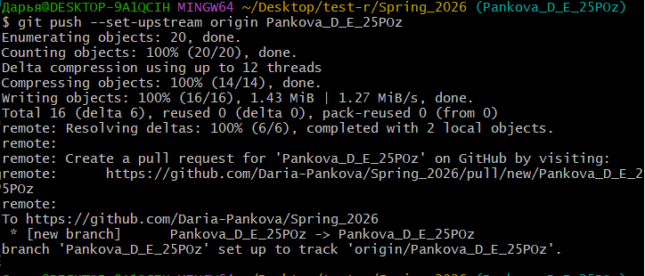
Далее отправляем изменения в удаленный репозиторий
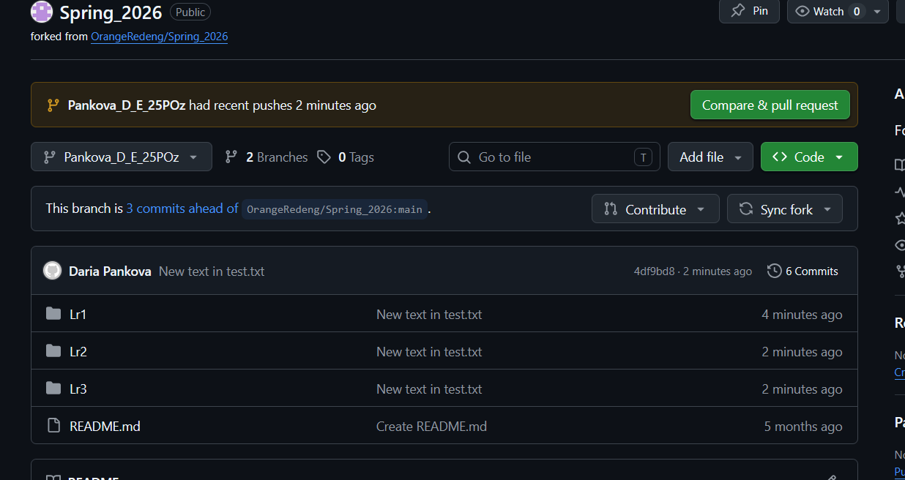
с

Далее в папке Lr1 создаем файл second.txt прямо в git и изменяем в файл test.txt, после чего выполняем команды для разрешения конфликтов и ошибок

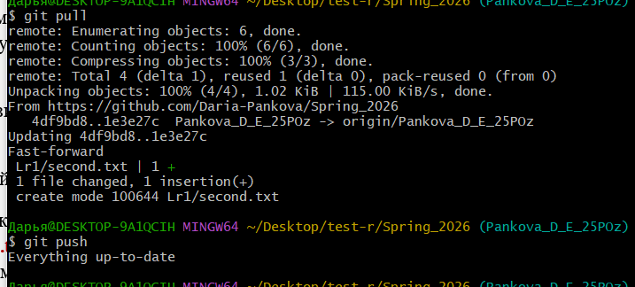
Создаем pull request

